Dokumentacja techniczna zmian
w systemie NND - obszar KSeF
  - Wersja 1.0

System / projekt | NND - integracja i obsługa faktur KSeF
Zakres wersji | Poczekalnia KSeF, customy DocType, walidacje, duplikaty, załączniki, elementy integracyjne

Spis treści
1. Cel dokumentu 4
2. Zakres funkcjonalny zmian 4
3. Zmiany w modelu dokumentów i metryce DocType 4
Rozdzielnik VAT - stawki dodane lub skonfigurowane w ramach zmian 6
4. Poczekalnia faktur KSeF 7
4.1. Funkcje użytkowe ekranu 8
4.2. Dane i procedury używane przez poczekalnię 8
4.3. Kontrola kontrahenta i konta 8
4.4. Logi workera pobierającego faktury 10
4.5. Monitoring workera i certyfikatu 10
5. Mechanizm duplikatów podczas rejestracji i zapisu 12
6. Zapis faktury do DocTypu i rejestracja operacji po zatwierdzeniu 13
7. Customy rejestracji dokumentów 16
Zakres spółek objętych analogicznymi zmianami w customach rejestracji 16
8. Walidacja rozdzielników VAT i synchronizacja kwot 17
9. Auto-uzupełnianie daty rejestracji i blokady pól KSeF 17
10. Rozszerzenia customów biznesowych poza KSeF 18
11. Integracja załączników zewnętrznych 18
12. Uprawnienia i ograniczenia użytkownika 19
13. Tabele i obiekty bazodanowe - uzupełnienie 20
13.1. Tabele konfiguracyjne, stagingowe i monitorujące 20
13.2. Rozdzielnik VAT - obiekty i logika utrwalenia 21
13.3. Najważniejsze relacje między obiektami 21
14. Procedury obsługi poczekalni i zatwierdzania 21
14.1. Procedura dbo.wf_ShowFilesKsef 22
14.2. Procedura dbo.usp_wf_ksef_approve 22
14.3. Procedura dbo.usp_wf_ksef_approve_bulk 23
14.4. Procedura dbo.usp_wf_ksef_approve_custom_pay 23
15. Procedury zastępowania istniejących faktur 23
15.1. Procedura dbo.usp_wf_ksef_merge 23
15.2. Procedura dbo.usp_wf_ksef_merge_custom_pay 24
15.3. Znaczenie logów WF2002 24
16. Procedury i widoki integracyjne 24
16.1. Widok dbo.vw_KSeF_Invoices_Integration 24
16.2. Widok dbo.vw_KSeF_Integration_Invoices_VatBreakdown 24
16.3. Widok dbo.vw_KSeF_Merge_Changes_v 25
16.4. Widok dbo.vw_Integramax_Reintegrated_Ksef_ToSend 26
16.5. Procedura dbo.SetKsefResyncDoneFlag 26
17. Procedura zapisu rozdzielnika VAT 26
18. Zmiana logiki wyliczania kwoty dla zatwierdzenia bloczka workflow 26

1. Cel dokumentu
Celem dokumentu jest przedstawienie sposobu funkcjonowania poczekalni faktur w systemie NND oraz opis procesu zatwierdzania i zastępowania faktur. Dokument obejmuje również zakres zmian wprowadzonych w ramach prac rozwojowych realizowanych w gałęzi: feature/27769/inea-ksef-universal-method-refactor

2. Zakres funkcjonalny zmian
Zakres prac był szeroki i w praktyce obejmował stworzenie od podstaw elementów odpowiedzialnych za obsługę faktur KSeF w NND. Logika bazowego systemu NND została zmieniona w ograniczonym stopniu, natomiast zbudowano nową warstwę zachowań dedykowanych dokumentom pochodzącym z KSeF.
- dodanie i konfiguracja rozdzielnika VAT wraz ze stawkami używanymi przez klienta,
- dodanie nowych pól biznesowych do metryki DocType,
- blokady ręcznej edycji wybranych pól KSeF,
- rozszerzenie wyszukiwarki o numer KSeF oraz uporządkowanie list rozwijanych,
- utworzenie poczekalni faktur KSeF z możliwością zatwierdzania i zastępowania faktur,
- dodanie raportu zastępowanych faktur,
- przygotowanie dwóch dodatkowych widoków integracyjnych oraz procedury integracyjnej - do doprecyzowania po przekazaniu artefaktów,
- przygotowanie tabeli mapującej pola DocTyp do kolumn poczekalni,
- integracja załączników zewnętrznych pobieranych przez własne API i API klienta.

3. Zmiany w modelu dokumentów i metryce DocType
Do metryki typów dokumentów dodano nowe pola biznesowe potrzebne do obsługi dokumentów KSeF oraz faktur powiązanych z obiegiem klienta. Zakres rozpoznanych pól obejmuje co najmniej: numer umowy, numer protokołu, numer zamówienia zakupu, numer KSeF faktury, numer KSeF faktury korygowanej oraz numer faktury korygowanej.
Pola numer KSeF faktury, numer KSeF faktury korygowanej oraz numer faktury korygowanej zostały zablokowane do ręcznej edycji przez użytkownika. Oznacza to, że wartości te mają być uzupełniane przez logikę systemową lub integracyjną, a nie wpisywane manualnie.
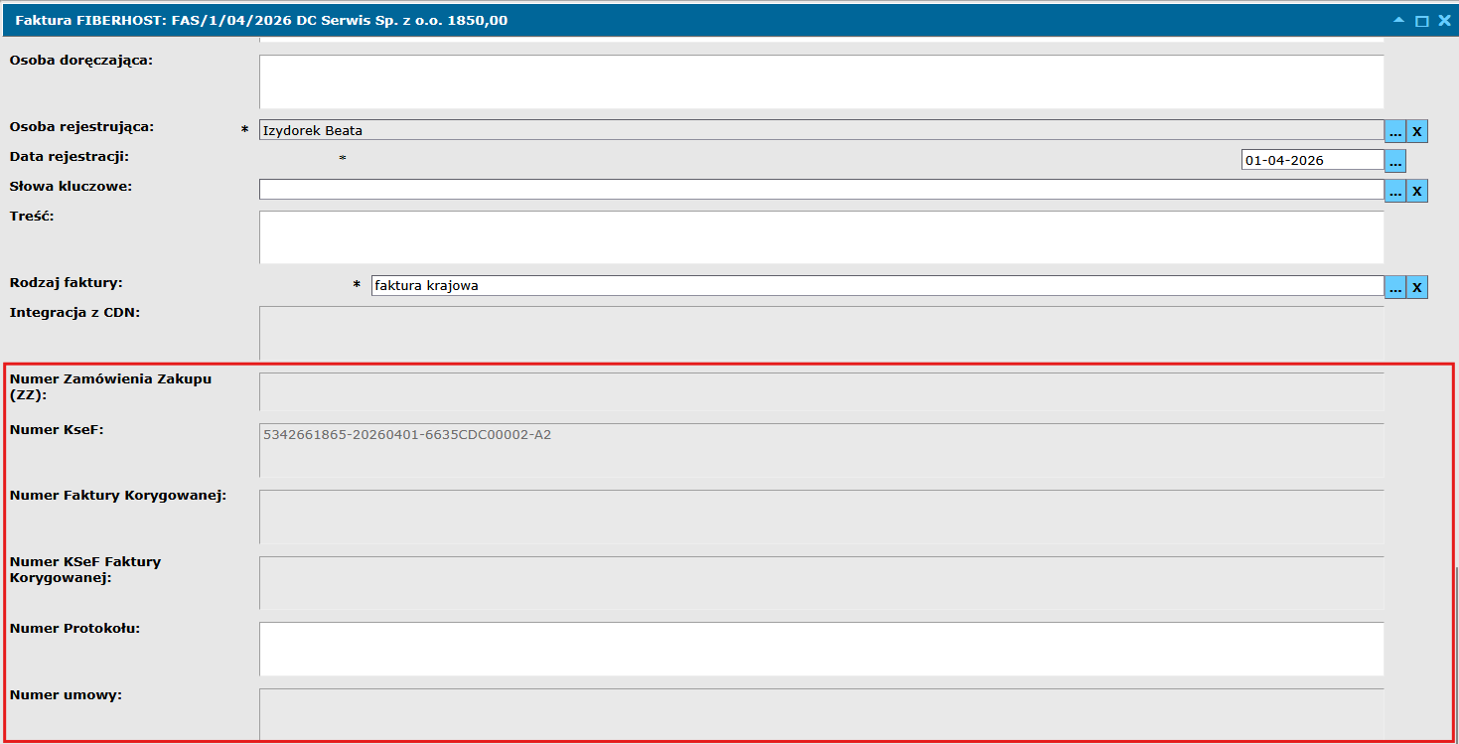
W systemie rozszerzono również szybkie wyszukiwanie o możliwość wyszukiwania po numerze KSeF. Dodatkowo listy rozwijane w NND zostały uporządkowane alfabetycznie, co poprawia ergonomię pracy użytkowników.
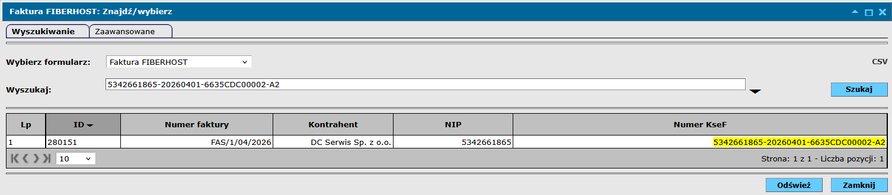
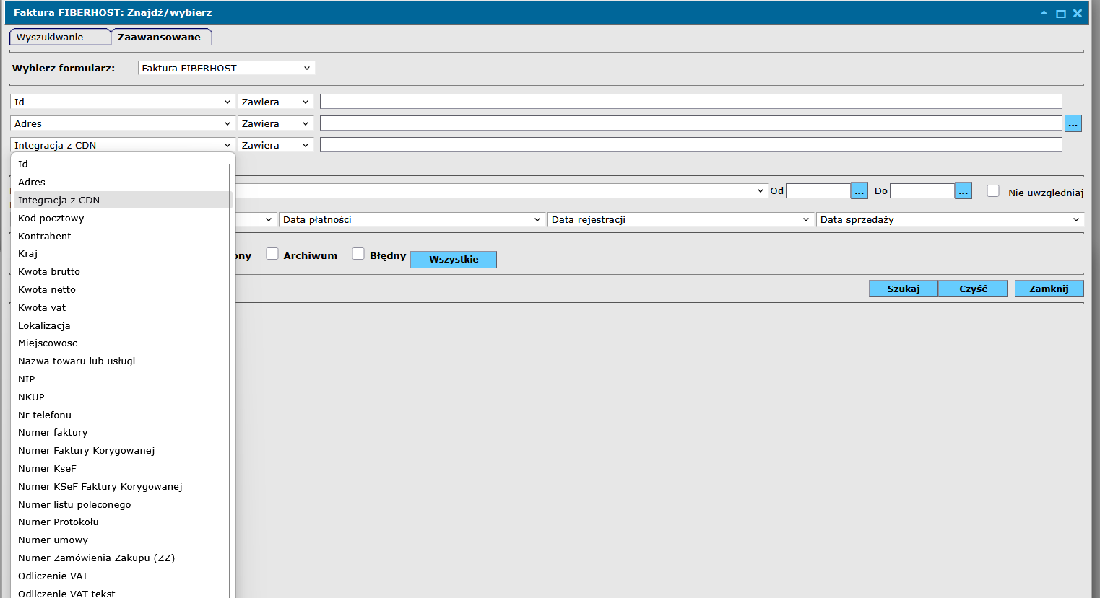

Rozdzielnik VAT - stawki dodane lub skonfigurowane w ramach zmian
Id | Stawka VAT | Opodatkowana | VatConfId | Stawka zerowa / specjalna | Aktywna logika brutto
1 | 23% | 1 | NULL | 0 | 0
2 | 8% | 1 | NULL | 0 | 0
3 | 5% | 1 | NULL | 0 | 0
4 | 0% | 0 | NULL | 1 | 0
5 | zw | 0 | NULL | 1 | 0
6 | 22% | 1 | NULL | 0 | 0
7 | 7% | 1 | NULL | 0 | 0
8 | 4% | 1 | NULL | 0 | 0
9 | 3% | 1 | NULL | 0 | 0
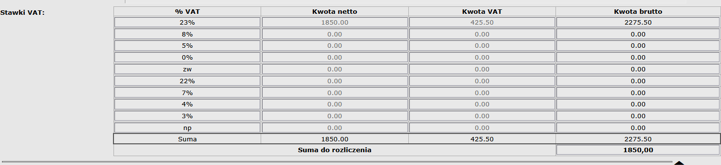
Kolumna odpowiedzialna za ręczne wyliczanie kwoty brutto została ukryta w customie. Zmiana była intencjonalna, ponieważ klient nie korzystał z tego mechanizmu, a pozostawienie pola w interfejsie zwiększało ryzyko błędnej obsługi.

4. Poczekalnia faktur KSeF
Jednym z głównych elementów rozwiązania jest nowy ekran poczekalni faktur KSeF zrealizowany w plikach wf_ksef_viewer.aspx oraz wf_ksef_viewer.aspx.vb. Ekran odpowiada za prezentację dokumentów pobranych z KSeF, filtrowanie ich oraz wykonywanie podstawowych akcji operacyjnych.
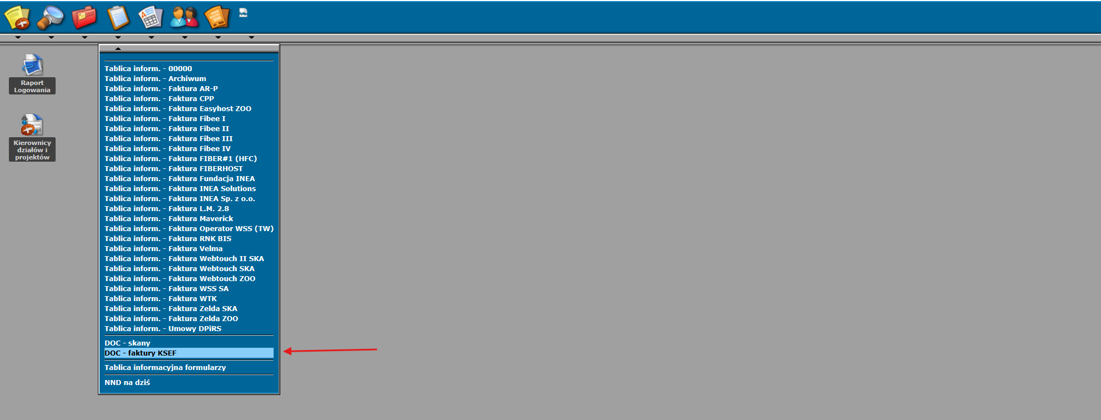
Poczekalnia działa w oparciu o uprawnienia użytkownika do typów dokumentów. Lista dostępnych formularzy jest budowana dynamicznie na podstawie typów, do których użytkownik ma dostęp, a obok nazwy formularza może zostać pokazana liczba oczekujących dokumentów.
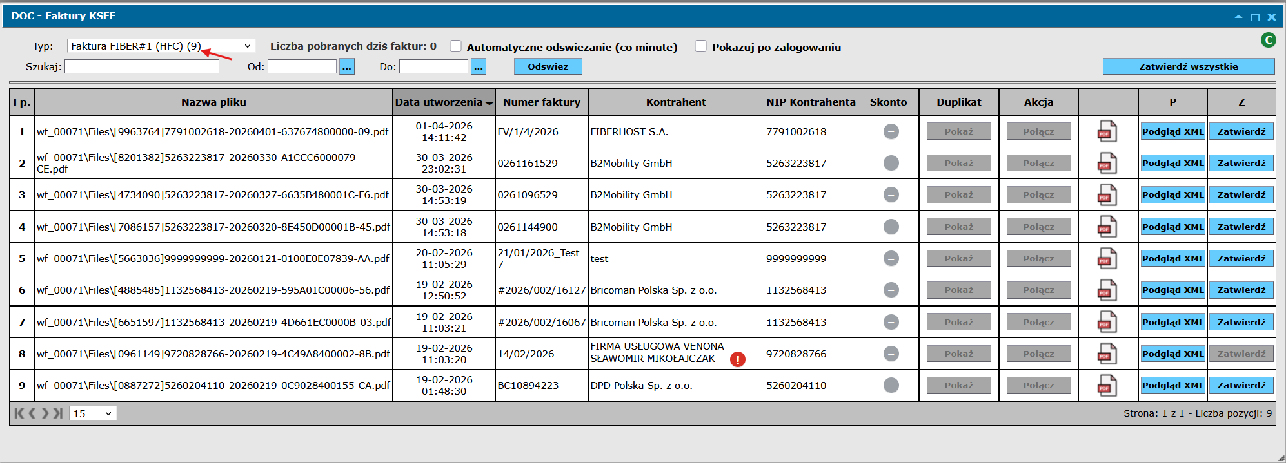

4.1. Funkcje użytkowe ekranu
- filtrowanie po typie dokumentu, tekście wyszukiwania i zakresie dat,
- domyślne sortowanie po dacie utworzenia malejąco,
- automatyczne odświeżanie co minutę,
- zapamiętanie opcji pokazywania poczekalni po zalogowaniu użytkownika,
- pobranie głównego pliku dokumentu na podstawie ścieżki z wf_all_ksef_sys,
- pobranie pliku XML z tabeli wf_all_ksef_atm dla attachmentów typu 1,
- podgląd informacji o dokumencie KSeF przed rejestracją w obiegu,
- zatwierdzanie pojedyncze, zatwierdzanie masowe oraz zastępowanie faktur.

4.2. Dane i procedury używane przez poczekalnię
Lista dokumentów pobierana jest przez procedurę dbo.wf_ShowFilesKsef. Zatwierdzanie pojedynczych dokumentów wykonuje dbo.usp_wf_ksef_approve, zatwierdzanie zbiorcze dbo.usp_wf_ksef_approve_bulk, a operacja zastąpienia dokumentu wykonywana jest przez dbo.usp_wf_ksef_merge.
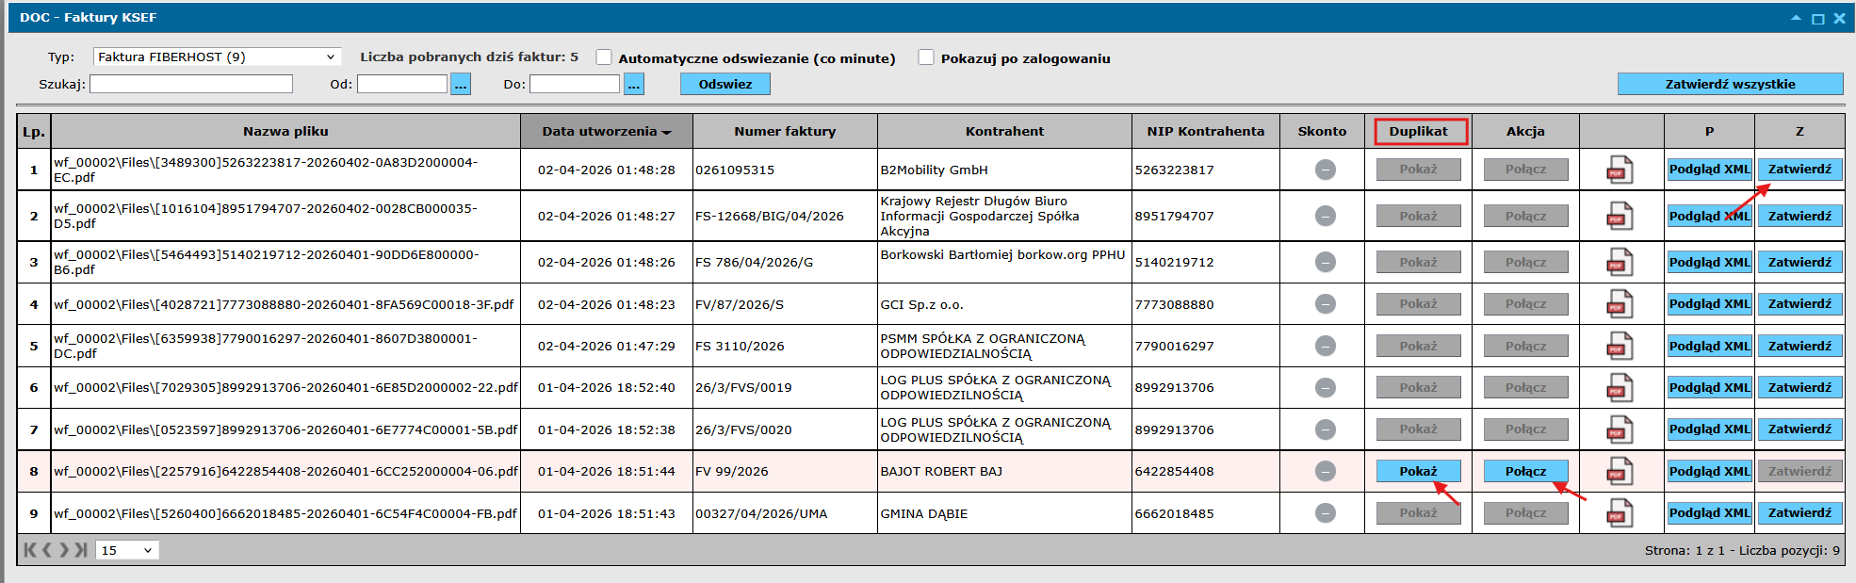
Usunięcie z poziomu poczekalni nie usuwa fizycznie dokumentu, lecz przenosi go do stanu błędnego przez ustawienie wf_status = 5 w tabeli systemowej odpowiedniego typu dokumentu.

4.3. Kontrola kontrahenta i konta
Na liście dokumentów pojawia się dodatkowy wskaźnik ostrzegawczy, jeżeli system nie potrafi dopasować kontrahenta po NIP lub nie znajduje odpowiedniego numeru rachunku. Użytkownik może otworzyć okno z danymi kontrahenta z faktury, w tym skopiować NIP albo konto bezpośrednio z interfejsu.
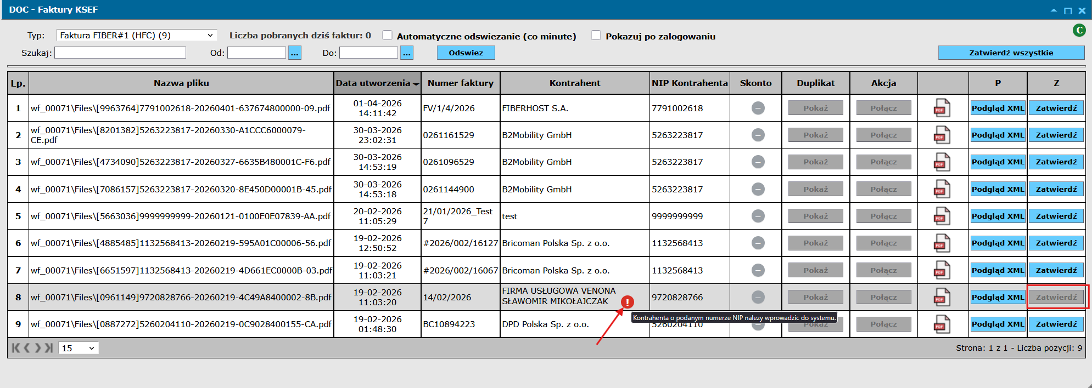
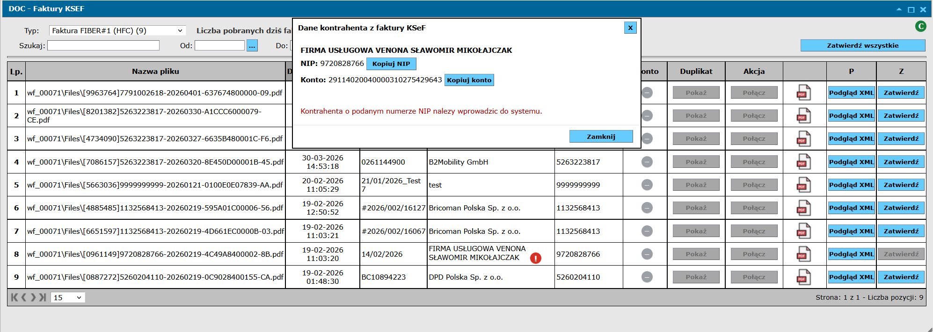
Dodatkowo zaimplementowano mechanizm monitorujący, czy na fakturze KSeF została wskazana wartość Skonto. Jeżeli taka informacja występuje, dokument w poczekalni jest odpowiednio oznaczany, tak aby użytkownik mógł łatwo zidentyfikować faktury wymagające uwzględnienia tego parametru.
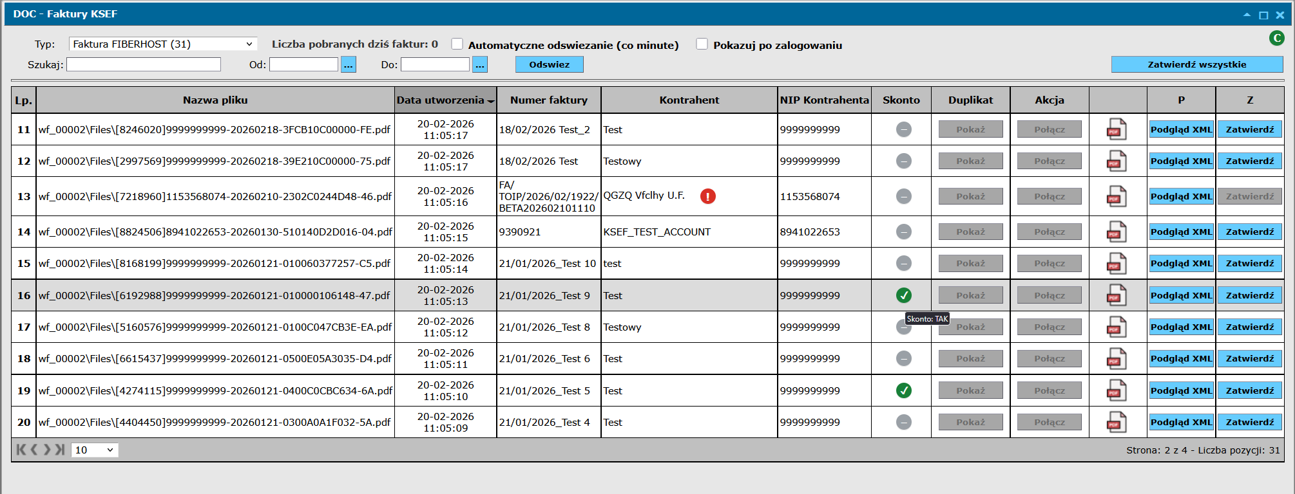

4.4. Logi workera pobierającego faktury
Szczegółowy log workera odpowiedzialnego za usługę pobierania faktur jest dostępny z poziomu panelu administracyjnego. Log ten umożliwia weryfikację przebiegu procesu, diagnostykę błędów oraz analizę operacji wykonywanych podczas komunikacji z KSeF i przetwarzania pobranych dokumentów.
Poniżej przedstawiono widok panelu administracyjnego, z którego możliwe jest pobranie logów workera.
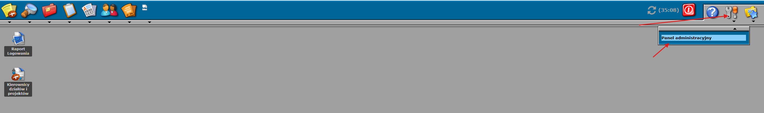
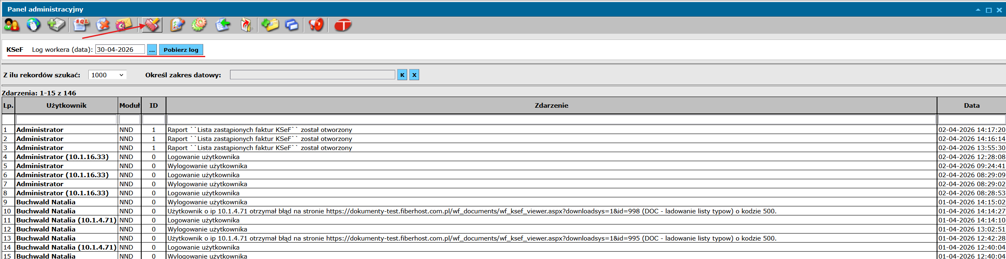

4.5. Monitoring workera i certyfikatu
Poczekalnia odczytuje ostatni stan działania workera z tabeli WorkerHealth. Na tej podstawie wyświetlany jest komunikat o braku heartbeat lub o ostatnim błędzie połączenia i autoryzacji.
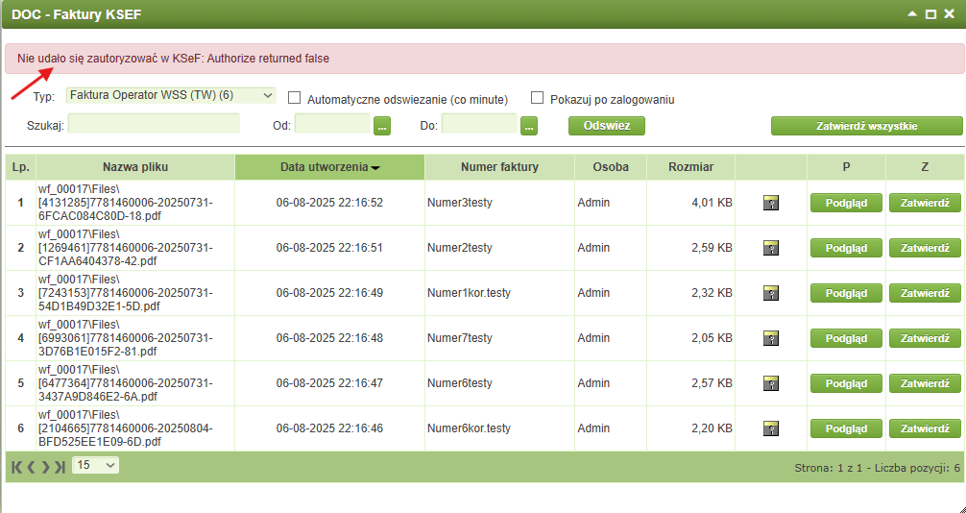
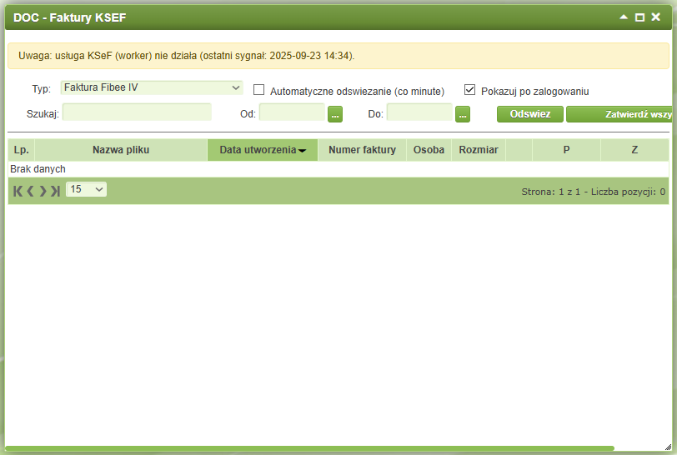
Dodatkowo ekran pobiera dla aktualnego formularza status certyfikatu z tabeli KsefCertificates i pokazuje komunikat tekstowy oraz ikonę statusu.
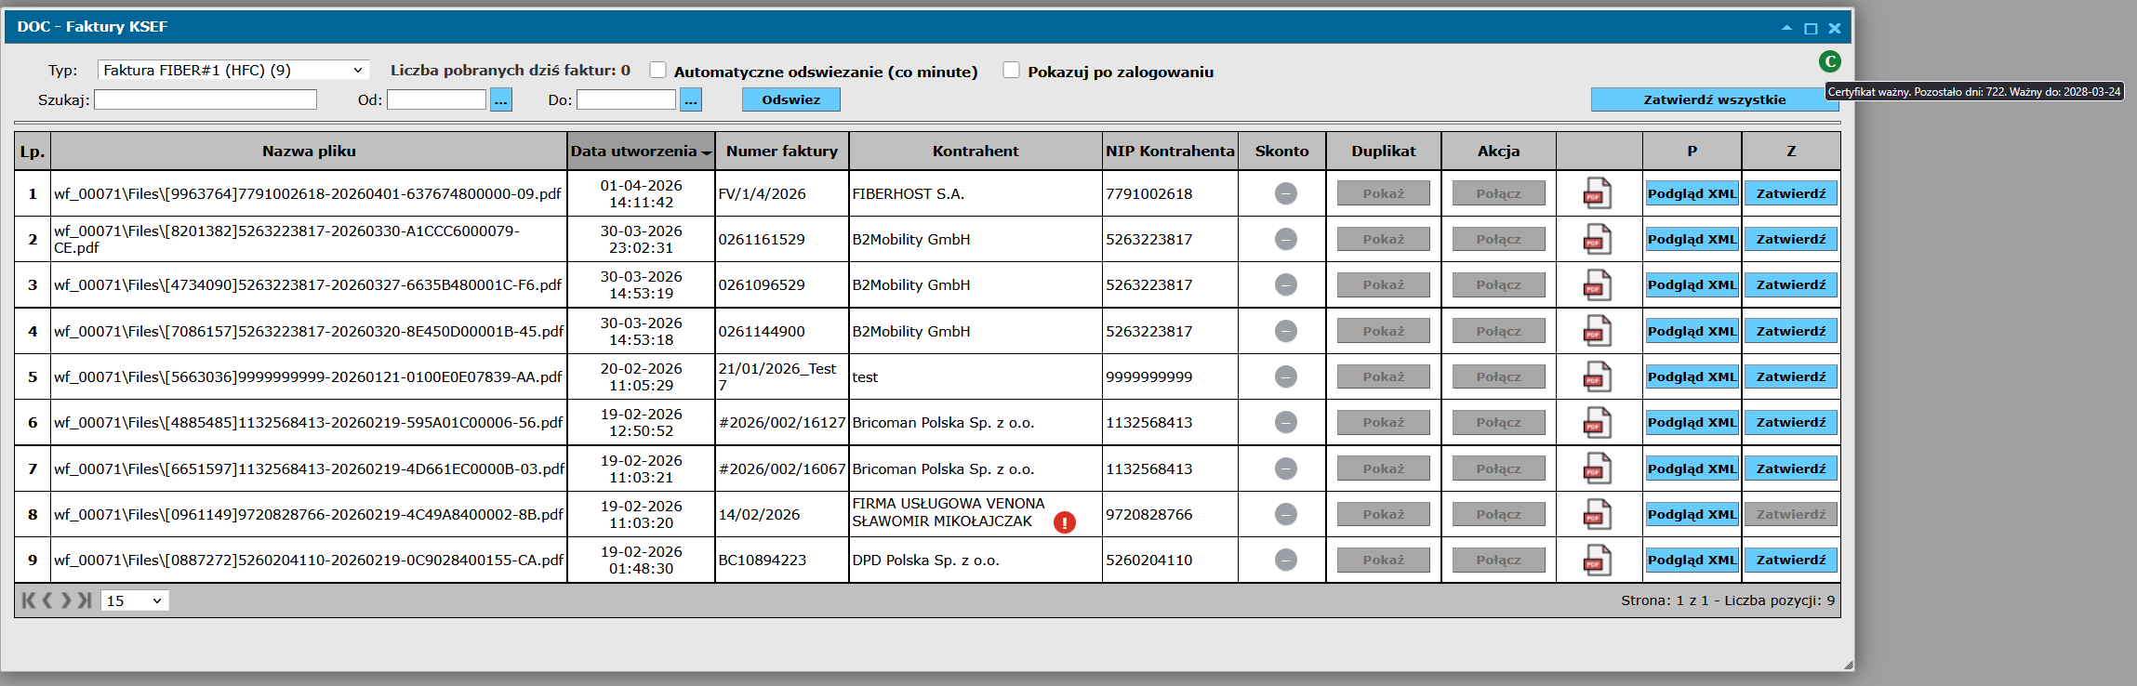
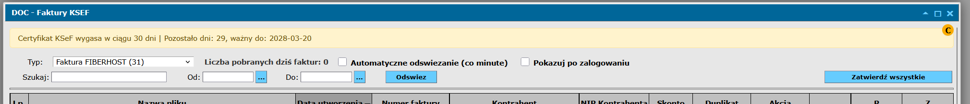
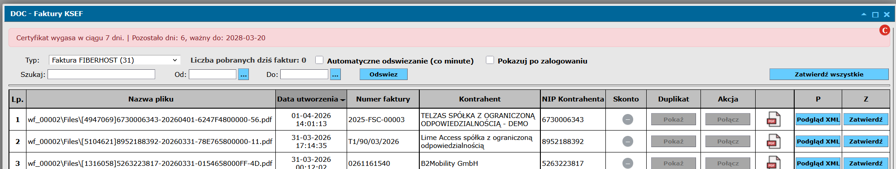
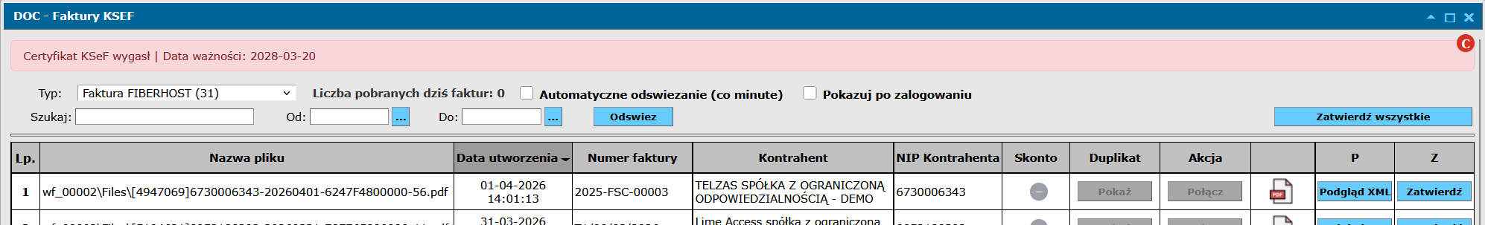

5. Mechanizm duplikatów podczas rejestracji i zapisu
W trakcie rejestracji dokumentu oraz zapisu formularza wprowadzono dodatkowe sprawdzanie, czy podobna faktura nie istnieje już w systemie. Mechanizm ten ma charakter ostrzegawczy - użytkownik otrzymuje komunikat i może zdecydować, czy mimo wszystko zapisać dokument.
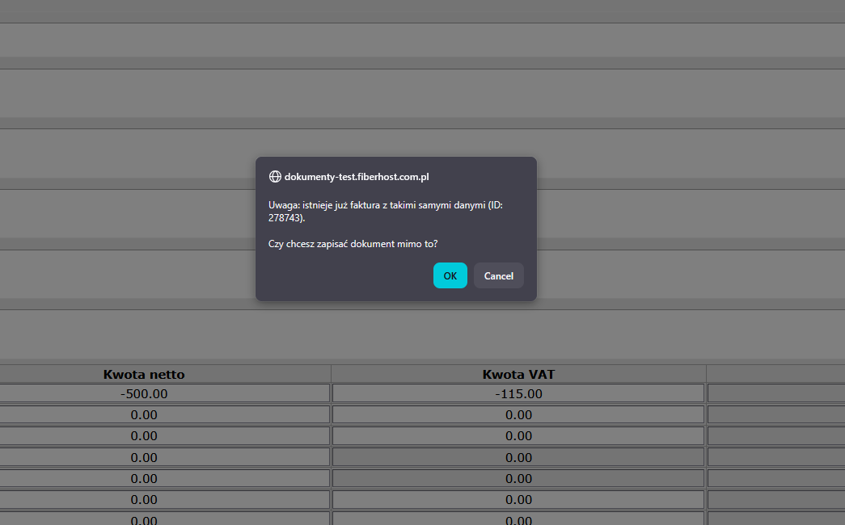
Po stronie backendowej mechanizm został zaimplementowany w pliku wf_check_double.asp. Najpierw wykonywane jest sprawdzenie w standardowych tabelach danego typu dokumentu, a następnie - jeżeli nic nie znaleziono - w tabeli wf_all_ksef_invoices_dat dla dokumentów przebywających jeszcze w poczekalni KSeF i niezatwierdzonych.
Porównanie opiera się na roku dokumentu, numerze faktury, NIP albo nazwie kontrahenta oraz kwocie netto z tolerancją 0,01. Taka konstrukcja ogranicza zarówno duplikaty pełne, jak i bardzo podobne dokumenty rejestrowane równolegle w różnych miejscach procesu.
Po stronie frontendu logika jest wywoływana z customów rejestracji. Jeżeli odpowiedź z endpointu zwróci identyfikator istniejącego dokumentu, użytkownik dostaje komunikat potwierdzający zapis mimo wykrytego podobieństwa.

6. Zapis faktury do DocTypu i rejestracja operacji po zatwierdzeniu
Po zatwierdzeniu faktury lub po wykonaniu operacji zastąpienia faktury w poczekalni tworzony jest zapis faktury w tabeli docelowej odpowiadającej danemu DocTypowi. Oznacza to przeniesienie dokumentu z etapu przetwarzania w poczekalni do właściwej struktury docelowej wykorzystywanej dalej przez system.
W ramach tej operacji tworzone są również załączniki powiązane z fakturą. W zakładce załączników zapisywane są:
- plik .xml, stanowiący surowy załącznik otrzymany z Ministerstwa Finansów,
- wizualizacja faktury, generowana wcześniej w workerze podczas procesu pobierania faktury.
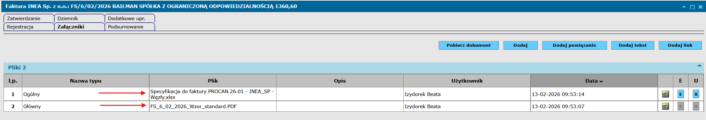
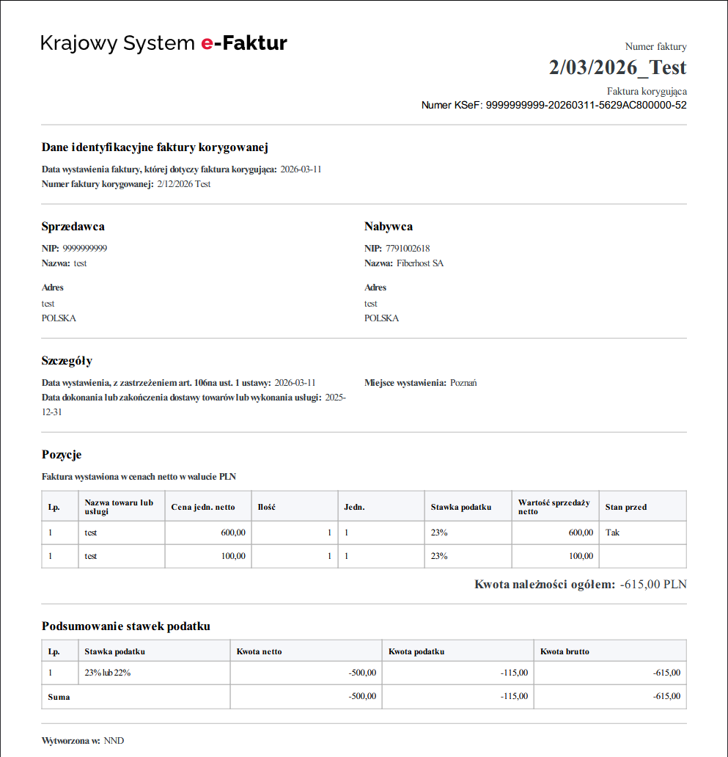
Dodatkowo podczas zatwierdzania lub zastępowania faktury zapisywana jest odpowiednia informacja w dzienniku operacji. W dzienniku odnotowywane jest, czy faktura została:
- zatwierdzona,
- zastąpiona w poczekalni.
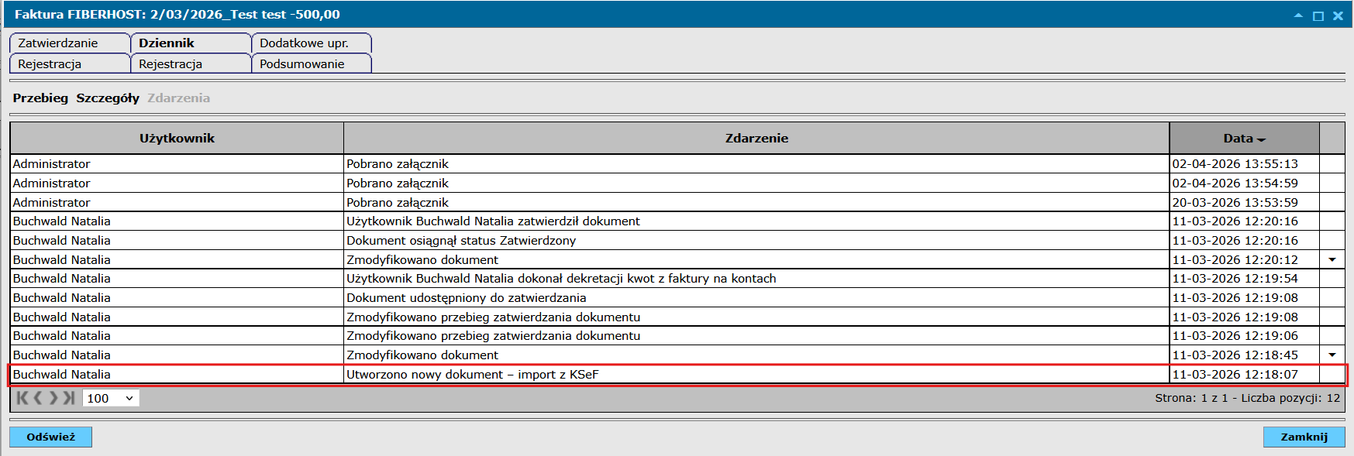
W przypadku operacji zastąpienia faktury w dzienniku rejestrowane są również szczegółowe zmiany w polach dokumentu, tak aby możliwe było jednoznaczne wskazanie, które wartości zostały zmodyfikowane względem wcześniejszej wersji faktury.
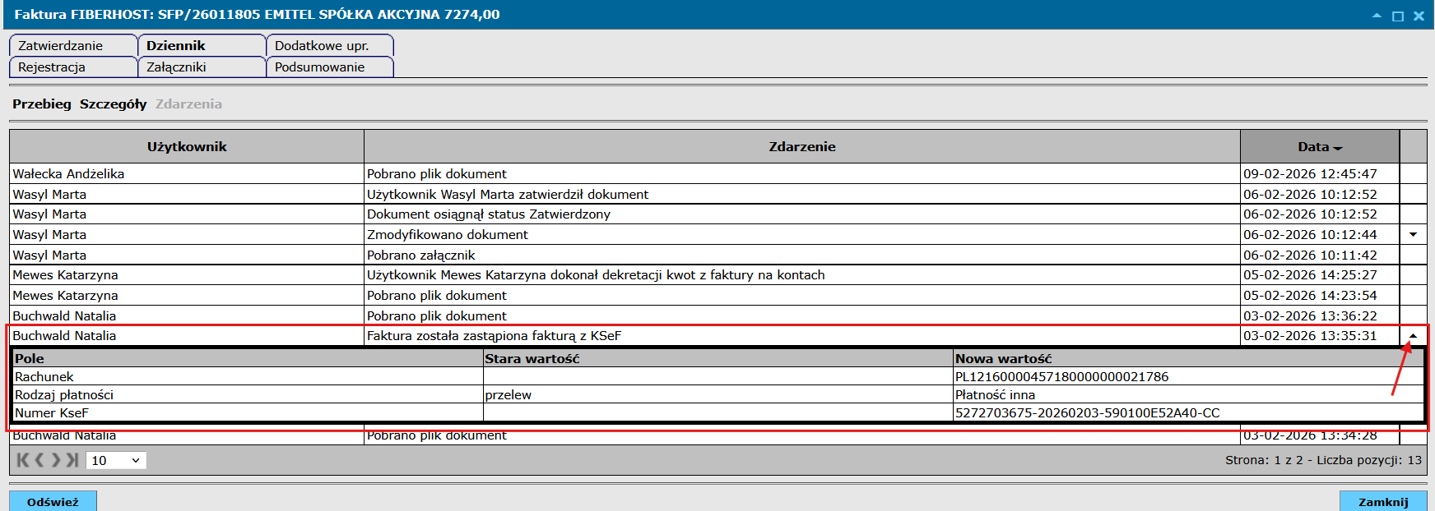
Dodatkowo podczas pobierania faktury worker na bieżąco weryfikuje, czy w bazie istnieją dokumenty powiązane z daną fakturą. Sprawdzane jest w szczególności:
- czy dla faktury głównej istnieje korekta,
- czy dla pobranej korekty istnieje faktura główna.
Weryfikacja realizowana jest na podstawie numeru KSeF, który pozwala ustalić relację pomiędzy dokumentami. Jeżeli system wykryje takie powiązanie, automatycznie tworzona jest odpowiednia relacja pomiędzy fakturami.
Relacja ta prezentowana jest następnie w zakładce załączników, gdzie użytkownik może zobaczyć dokumenty powiązane, tj.:
- fakturę korygującą dla faktury głównej,
- dokument nadrzędny (rodzica) w przypadku korekty.
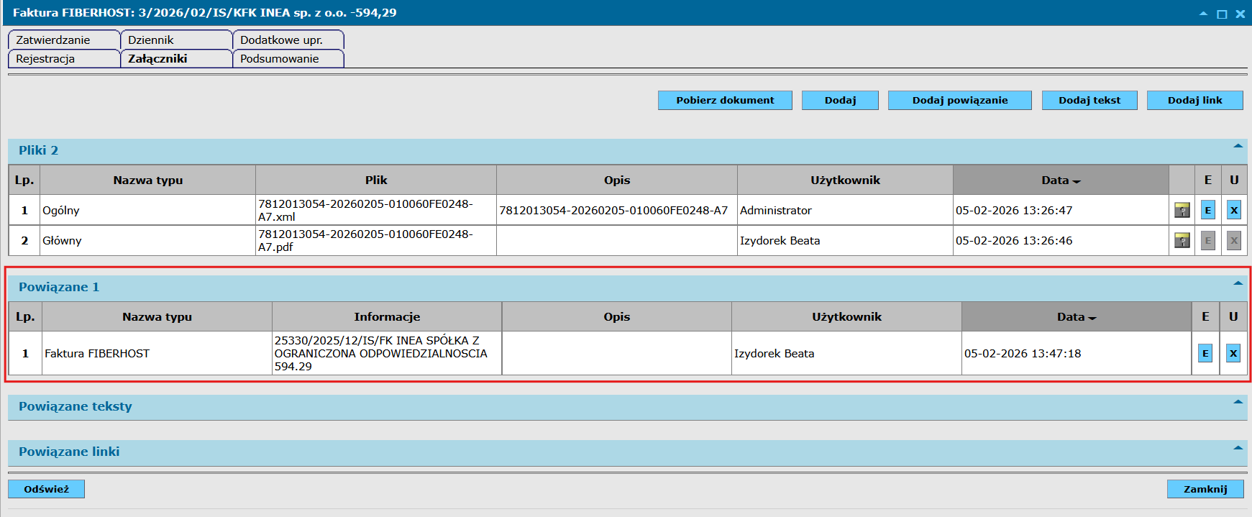

7. Customy rejestracji dokumentów
Znaczna część logiki została zaimplementowana w customach JavaScript przypisanych do poszczególnych typów dokumentów. Analogiczne zmiany wykonano w 14 plikach wf_xxxxx_registration.js dla wskazanych spółek. Customy odpowiadają za walidację, automatyczne podstawienia, blokowanie pól oraz integrację z dodatkowymi słownikami i załącznikami.
Zmiany obejmowały zarówno walidację danych KSeF, jak i szerszą logikę rejestracji dokumentu w NND, np. obsługę rodzaju rejestru VAT, wzorca księgowania czy wyboru kontrahenta z zewnętrznych źródeł.

Zakres spółek objętych analogicznymi zmianami w customach rejestracji
Spółka | Id FormId / DocType
OWSS | 7
Zelda ZOO | 83
Zelda SKA | 82
WSS SA | 80
Webtouch ZOO | 81
Webtouch SKA | 78
Velma | 98
L.M. 2.8 | 106
WT II SKA | 76
Fiberhost | 2
Inea | 105
Fibee I | 101
Fibee IV | 104
FIBER#1 | 71

8. Walidacja rozdzielników VAT i synchronizacja kwot
W customach dodano mechanizm automatycznego przepisywania wartości netto, VAT i brutto z rozdzielników do głównych pól kwotowych dokumentu. Mechanizm nasłuchuje zmian sum prezentowanych w rozdzielniku i aktualizuje pola formularza w sposób bezpieczny, bez bezrefleksyjnego nadpisywania wszystkich wartości zerami.
Oprócz samego auto-uzupełniania wprowadzono walidację spójności kwot. Przed zapisem dokumentu system porównuje wartości wynikające z rozdzielnika z wartościami znajdującymi się w polach netto, VAT i brutto. Jeżeli wystąpi rozbieżność, użytkownik otrzymuje jednoznaczny komunikat i zapis zostaje zablokowany.
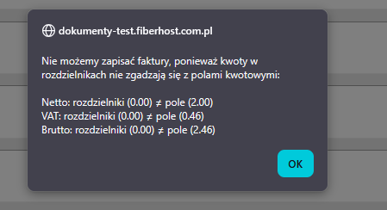

9. Auto-uzupełnianie daty rejestracji i blokady pól KSeF
Dla dokumentów, w których pojawia się numer KSeF, wprowadzono dodatkowe reguły zachowania formularza. Jeżeli dokument pochodzi z KSeF i nie znajduje się już w statusie rejestracji, system automatycznie ustawia datę rejestracji faktury i jednocześnie blokuje ręczną edycję wybranych pól biznesowych.
- blokowany jest numer faktury,
- blokowany jest numer faktury korygowanej,
- blokowany jest numer KSeF faktury i numer KSeF faktury korygowanej,
- blokowany jest numer umowy i numer zamówienia zakupu,
- blokowana jest edycja wartości netto i VAT w rozdzielniku,
- ukrywana jest kolumna związana z ręcznym sterowaniem brutto.
Takie zachowanie odróżnia dokumenty pochodzące z KSeF od dokumentów wprowadzanych ręcznie. Celem jest zachowanie integralności danych i ograniczenie przypadkowego nadpisania informacji, które zostały już wcześniej ustalone przez integrację.

10. Rozszerzenia customów biznesowych poza KSeF
Customy udostępniają wybór kontrahenta, rodzaju rejestru VAT oraz wzorca księgowania z dedykowanych źródeł danych. W zależności od statusu dokumentu pola te mogą zostać zablokowane.

11. Integracja załączników zewnętrznych
Do każdego obsługiwanego typu dokumentu dodano dodatkowy panel z tabelą załączników KSeF (Mail). Panel renderowany jest dynamicznie po stronie JavaScript i stanowi rozszerzenie standardowej zakładki załączników w DocType.
Mechanizm działa wieloetapowo. Najpierw frontend pobiera konfigurację z endpointu wf_customize/wf_ksef_attachments_config.asp. Następnie wykonywane jest pobranie listy załączników z endpointu wf_customize/wf_ksef_attachments_list.asp dla aktualnego wfId i formId.
Po stronie interfejsu użytkownik widzi listę plików oraz przycisk Pobierz. Kliknięcie powoduje wywołanie publicznego endpointu własnego API z parametrem objectId. Dalej API komunikuje się z API klienta, pobiera załącznik w postaci base64, a następnie wykonuje konwersję do właściwego pliku binarnego. Zakres obsługiwanych formatów obejmuje między innymi xlsx, doc, docx, pdf, png, txt i xml.
Rozwiązanie to pozwala użytkownikowi końcowemu pobierać załączniki bez znajomości szczegółów integracji oraz bez bezpośredniego kontaktu z API klienta. Jednocześnie panel został dodany analogicznie do wszystkich 14 wskazanych typów dokumentów (wf_xxxxx_wf_bounded.js).
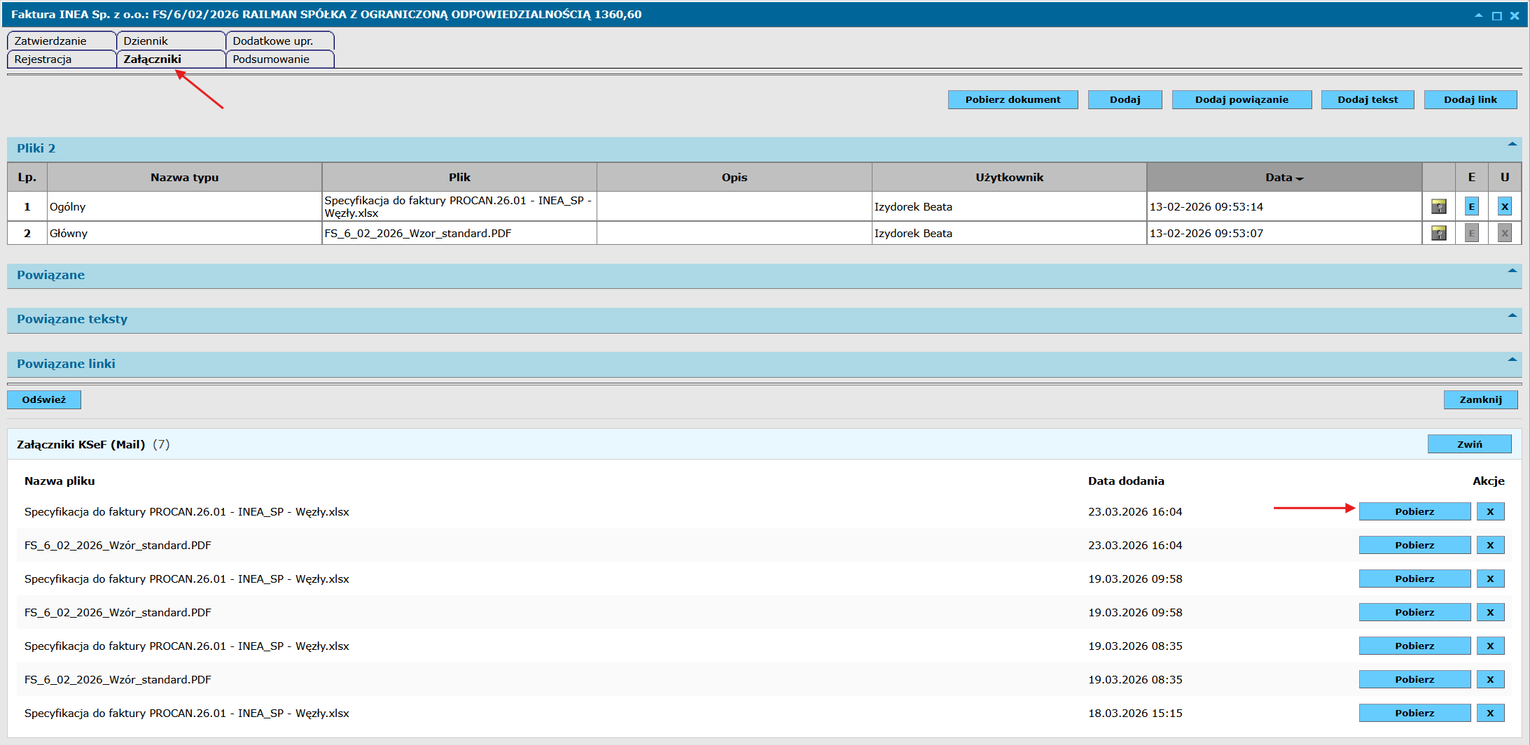
Oprócz mechanizmu pobierania załącznika zaimplementowano również możliwość jego usunięcia z poziomu formularza. Operacja ta nie usuwa fizycznie pliku z bazy danych, lecz realizuje tzw. usunięcie logiczne. W praktyce kliknięcie przycisku usuwania powoduje ukrycie załącznika w widoku klienta oraz aktualizację rekordu w tabeli wf_xxxxx_atm_ksef poprzez zmianę wartości kolumny wf_hidden_n. Wartość 1 oznacza załącznik widoczny, natomiast 0 oznacza załącznik ukryty.

12. Uprawnienia i ograniczenia użytkownika
Nie wszystkie akcje są dostępne dla wszystkich użytkowników. Poczekalnia bazuje na dozwolonych typach dokumentów, a możliwość zatwierdzania faktur zależy od uprawnień do konkretnego DocTypu.
Dodatkowe blokady zostały wprowadzone również na poziomie pól formularza. Użytkownik nie może ręcznie edytować wybranych pól związanych z numeracją KSeF i korektami. W dokumentach pochodzących z KSeF część pól zostaje automatycznie zablokowana po uzupełnieniu numeru KSeF lub po przejściu dokumentu poza etap rejestracji.

13. Tabele i obiekty bazodanowe - uzupełnienie
Poniższy rozdział porządkuje obiekty bazy danych.

13.1. Tabele konfiguracyjne, stagingowe i monitorujące
Na poziomie bazy utworzono zestaw tabel wspierających obsługę importu KSeF, monitoring workera, konfigurację mapowań oraz kontrolę certyfikatów. Część tabel pełni rolę stagingu, a część służy do utrzymania i prezentacji stanu integracji.
Obiekt | Rola | Najważniejsze pola / uwagi
dbo.p_defaults (tag: worker_path_log) | Przechowuje konfigurację ścieżki logów workera. | Wartość worker_path_log jest wykorzystywana przez poczekalnię do pobierania logów z wybranego dnia.
dbo.WorkerHealth | Monitoring stanu usługi workera KSeF. | Heartbeat, ostatni sukces, ostatni błąd, backlog kolejki, wersja i host. Dane są prezentowane w poczekalni jako alerty i status pracy workera.
dbo.KsefCertificates | Monitoring certyfikatów KSeF per spółka / DocType. | NIP, FormName, NNDFormId, AuthMode, ścieżka katalogu certyfikatu, daty ważności, liczba dni do wygaśnięcia, status i ostatni błąd.
dbo.ksef_dat_map | Mapa pól pomiędzy stagingiem KSeF a docelowymi kolumnami DocType. | Kluczowy obiekt dla procedur approve / merge. Przechowuje mapowanie SrcCol -> TgtCol, kolejność, a opcjonalnie także DictWfId dla słowników.
dbo.wf_all_ksef_sys | Nagłówkowa tabela stagingowa dokumentów pobranych z KSeF. | Status, aktywność, data utworzenia, plik główny oraz jego rozmiar. W poczekalni reprezentuje dokument przed zatwierdzeniem.
dbo.wf_all_ksef_atm | Tabela stagingowa załączników i relacji. | Ścieżki plików, typ załącznika, powiązania z dokumentem głównym, a także relacje typu 4 między dokumentami.
dbo.wf_all_ksef_invoices_dat | Główna tabela danych biznesowych importu KSeF. | Numer KSeF, numer faktury, kontrahent, daty, kwoty, dane korekty, ścieżki XML/PDF, TargetMainId oraz pola dodatkowe jak ContractNumber, OrderNumberZZ czy Skonto.
dbo.wf_ksef_vat_breakdown | Staging rozdzielnika VAT dla dokumentów z KSeF. | Stawka VAT, netto, VAT, brutto, flaga calc_brutto_b i referencja do konfiguracji stawki.
dbo.wf_matrix_vat_values | Docelowa tabela wartości rozdzielnika VAT w NND. | Procedury approve / merge przepisują do niej agregaty z wf_ksef_vat_breakdown zgodnie z konfiguracją stawek.
Warto odnotować, że na tabeli dbo.wf_all_ksef_invoices_dat zdefiniowano unikalny indeks filtrowany UX_wf_all_ksef_dat_ksef dla KsefReferenceNumber. Ogranicza to możliwość wielokrotnego zapisania tego samego numeru KSeF w stagingu i stanowi dodatkowe zabezpieczenie integralności danych.

13.2. Rozdzielnik VAT - obiekty i logika utrwalenia
Rozdzielnik VAT został zaimplementowany dwuwarstwowo. Najpierw dane z importu trafiają do tabeli stagingowej dbo.wf_ksef_vat_breakdown, a następnie - w trakcie zatwierdzania lub zastępowania - są mapowane do konfiguracji stawek i zapisywane do docelowej tabeli dbo.wf_matrix_vat_values.
W praktyce oznacza to, że procedury biorą pod uwagę zarówno zapis stawki w postaci liczbowej, jak i warianty specjalne, takie jak 0% czy zw. Następnie wartości netto, VAT i brutto są agregowane oraz wiązane z odpowiednią konfiguracją stawki VAT obowiązującą dla danego typu dokumentu.

13.3. Najważniejsze relacje między obiektami
Obiekt źródłowy | Obiekt docelowy | Znaczenie relacji
wf_all_ksef_sys | wf_xxxxx_sys | Przepisanie nagłówka dokumentu do docelowego obiegu podczas approve lub merge.
wf_all_ksef_atm | wf_xxxxx_atm | Przeniesienie załączników XML/PDF i relacji między dokumentami.
wf_all_ksef_invoices_dat | wf_xxxxx_dat | Mapowanie danych biznesowych zgodnie z ksef_dat_map.
wf_ksef_vat_breakdown | wf_matrix_vat_values | Agregacja i zapis rozdzielnika VAT do docelowego dokumentu.
wf_all_ksef_invoices_dat.TargetMainId | wf_xxxxx_sys / wf_xxxxx_dat | Zapamiętanie, do którego dokumentu w NND został zatwierdzony lub podmieniony rekord stagingowy.
KsefCertificates / WorkerHealth | wf_ksef_viewer.aspx(.vb) | Źródło alertów i wskaźników stanu w poczekalni KSeF.

14. Procedury obsługi poczekalni i zatwierdzania
Najważniejsza logika backendowa projektu znajduje się w procedurach odpowiadających za wyświetlenie poczekalni, zatwierdzenie dokumentu, zatwierdzenie masowe oraz zastępowanie istniejących faktur dokumentami z KSeF. Procedury te nie tylko przenoszą dane, ale również uzupełniają słowniki, aktualizują logi oraz dbają o relacje między dokumentami.

14.1. Procedura dbo.wf_ShowFilesKsef
Procedura dbo.wf_ShowFilesKsef buduje listę dokumentów widocznych w poczekalni. Korzysta z tabel stagingowych wf_all_ksef_sys oraz wf_all_ksef_invoices_dat, a także z mapowania w dbo.ksef_dat_map, aby poprawnie rozpoznawać docelowe kolumny numeru faktury, numeru KSeF, NIP oraz daty wystawienia dla wybranego DocType.
Ważne cechy procedury:
- filtruje dokumenty po NNDFormId, statusie stagingowym, zakresie dat i tekście wyszukiwania,
- obsługuje wyszukiwanie po numerze faktury, numerze KSeF, nazwie pliku, kontrahencie, NIP oraz użytkowniku,
- wykrywa potencjalne duplikaty przez OUTER APPLY do tabel docelowych danego DocType,
- wylicza flagi HasContractor, HasAccount oraz isSkonto wykorzystywane później przez interfejs poczekalni.

14.2. Procedura dbo.usp_wf_ksef_approve
Jest to główna procedura zatwierdzania pojedynczej faktury z poczekalni do docelowego obiegu NND. Procedura działa transakcyjnie i wykonuje pełny proces przeniesienia danych ze stagingu do tabel właściwego typu dokumentu.
Etap | Opis działania
Wyznaczenie tabel docelowych | Na podstawie NNDFormId budowane są nazwy tabel wf_xxxxx_sys, wf_xxxxx_atm, wf_xxxxx_dat oraz logów dla danego DocType.
Uzupełnienie słowników | Procedura zapewnia istnienie wymaganych wartości słownikowych dla rodzaju dokumentu, sposobu płatności i waluty.
Utworzenie rekordu SYS | Tworzony jest nowy rekord w tabeli systemowej docelowego dokumentu.
Kopiowanie załączników | Załączniki z wf_all_ksef_atm są kopiowane do docelowej tabeli ATM, z wyłączeniem relacji typu 4, które obsługiwane są osobno.
Mapowanie danych biznesowych | Kolumny w wf_xxxxx_dat są zasilane dynamicznie na podstawie ksef_dat_map. Obsługiwane są także specjalne mapowania, np. @DokRodzaj, @PlatnoscId, @WalutaId, @NULL, SaleDate czy PaymentDueDate.
Uzupełnienia dodatkowe | Procedura ustawia osobę rejestrującą, powiązanie kontrahenta, datę rejestracji i inne pola pomocnicze, jeśli istnieją w docelowym schemacie.
Obsługa rozdzielnika VAT | Dane z wf_ksef_vat_breakdown są mapowane do konfiguracji stawek i zapisywane do wf_matrix_vat_values; dodatkowo aktualizowane jest pole sumaryczne fxd_matrix_vat_ft.
Aktualizacja stagingu | IsApprove ustawiane jest na 1, a TargetMainId wskazuje nowo utworzony dokument.
Logowanie operacji | W docelowym logu dokumentu zapisywane jest zdarzenie WF1001 oznaczające utworzenie dokumentu przez import z KSeF.
Dodatkowa logika płatności | Na końcu wywoływana jest procedura dbo.usp_wf_ksef_approve_custom_pay, która doprecyzowuje sposób płatności dla przypadków korekt i pustej płatności źródłowej.

14.3. Procedura dbo.usp_wf_ksef_approve_bulk
Procedura masowa wykorzystuje dbo.wf_ShowFilesKsef do zbudowania roboczej listy kandydatów, odrzuca rekordy z wykrytym duplikatem i następnie iteracyjnie wywołuje dbo.usp_wf_ksef_approve dla każdego dokumentu. Dzięki temu korzysta dokładnie z tej samej logiki mapowania i walidacji, co zatwierdzanie pojedyncze.

14.4. Procedura dbo.usp_wf_ksef_approve_custom_pay
Jest to procedura pomocnicza wykonywana po zatwierdzeniu dokumentu. Jej zadaniem jest ustawienie lub korekta sposobu płatności w docelowym dokumencie na podstawie charakteru faktury, danych o korekcie oraz wartości netto. Rozwiązanie to zabezpiecza scenariusze, w których źródłowe dane KSeF nie dają jednoznacznej informacji o płatności albo wymagają ustalonej reguły biznesowej.

15. Procedury zastępowania istniejących faktur
Projekt przewiduje również scenariusz zastąpienia istniejącej faktury dokumentem pochodzącym z KSeF. Taki proces nie tworzy nowego dokumentu, lecz nadpisuje i uzupełnia już istniejący rekord, zachowując jednocześnie ślad zmian oraz historię operacji.

15.1. Procedura dbo.usp_wf_ksef_merge
Procedura dbo.usp_wf_ksef_merge działa transakcyjnie i realizuje podmianę dokumentu docelowego wskazanego przez DupMainId. W praktyce jest to rozszerzony odpowiednik approve, ale wykonywany na istniejącym dokumencie.
Obszar | Opis zachowania
Weryfikacja wejścia | Sprawdzane są parametry NNDFormId, WfMainId i DupMainId oraz istnienie docelowego rekordu w wf_xxxxx_sys.
Backup poprzedniego pliku | Przed podmianą poprzedni plik z dokumentu jest odkładany do tabeli ATM jako załącznik typu 1, co pozwala zachować ślad historyczny.
Podmiana danych SYS | Aktualizowany jest plik główny i jego rozmiar w rekordzie docelowym.
Podmiana / uzupełnienie danych DAT | Dane z KSeF są wpisywane zgodnie z typem kolumny i regułami mapowania.
Relacje i załączniki | Kopiowane są załączniki oraz odtwarzane relacje typu 4 między dokumentami.
Rozdzielnik VAT | Tak samo jak przy approve wykonywane jest mapowanie i zapis w wf_matrix_vat_values.
Log zmian | Operacja jest zapisywana jako WF2002, a w tabeli wf_xxxxx_log_change zapisywane są szczegółowe różnice starych i nowych wartości.
Aktualizacja stagingu | Rekord stagingowy zostaje oznaczony jako zatwierdzony, a TargetMainId wskazuje dokument zastąpiony / zaktualizowany.

15.2. Procedura dbo.usp_wf_ksef_merge_custom_pay
Analogicznie do approve istnieje pomocnicza procedura merge_custom_pay, która po operacji zastąpienia może skorygować sposób płatności zgodnie z regułami biznesowymi dotyczącymi korekt i braku informacji źródłowej.

15.3. Znaczenie logów WF2002
Z punktu widzenia utrzymania systemu bardzo istotne jest to, że merge nie jest jedynie techniczną aktualizacją danych. Operacja generuje zdarzenie WF2002 w logu dokumentu oraz zapis zmian w tabeli log_change. Dzięki temu można odtworzyć, które pola zostały zmienione, jakie były wartości przed operacją i jakie wartości zostały zapisane po zastąpieniu fakturą z KSeF.

16. Procedury i widoki integracyjne
Oprócz obsługi poczekalni i rejestracji przygotowano zestaw obiektów wykorzystywanych przez integracje zewnętrzne oraz raportowanie. Widoki obejmują zarówno dane podstawowe faktur, jak i rozbicie VAT oraz listę dokumentów gotowych do ponownej wysyłki po podmianie dokumentem KSeF.

16.1. Widok dbo.vw_KSeF_Invoices_Integration
Widok udostępnia zunifikowany model danych faktur dla wielu formularzy. Każda część UNION ALL mapuje inny FormId i jego specyficzne kolumny, ale wynik końcowy ma wspólny schemat: numer faktury, data sprzedaży, numer umowy, numer ZZ, numery KSeF, lista identyfikatorów faktur pierwotnych oraz sumy kwotowe.
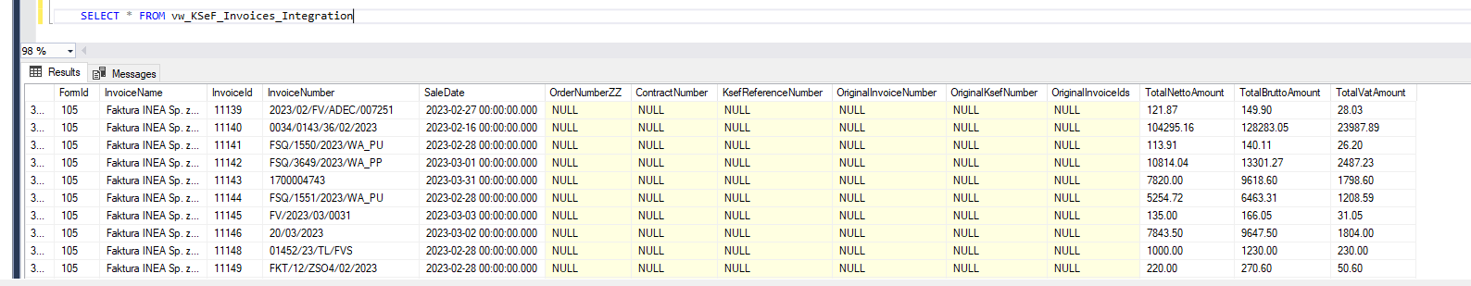

16.2. Widok dbo.vw_KSeF_Integration_Invoices_VatBreakdown
Widok udostępnia rozdzielnik VAT dla faktur po integracji. Dla dokumentów, które mają zapisane wiersze w wf_matrix_vat_values, zwracane są rzeczywiste pozycje rozdzielnika. Jeżeli dokument nie ma jeszcze takiego rozbicia, widok zwraca rekord zastępczy ze stawką 23% i kwotami z pól sumarycznych. Rozwiązanie to zapewnia ciągłość integracji nawet dla dokumentów bez zapisanego rozbicia VAT.
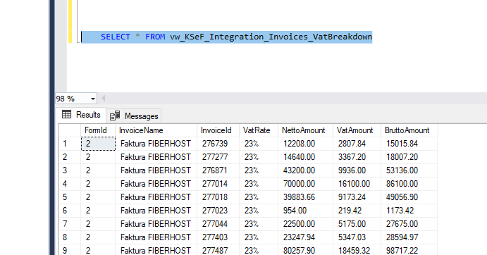

16.3. Widok dbo.vw_KSeF_Merge_Changes_v
Widok raportowy budowany dynamicznie zbiera operacje merge dla wszystkich formularzy obecnych w ksef_dat_map. Dla każdego formularza wyszukiwane są logi WF2002 oraz powiązane wpisy w tabeli log_change. W efekcie powstaje raport zmian zawierający między innymi typ dokumentu, numer faktury, numer KSeF, datę operacji, użytkownika, liczbę zmian oraz ich szczegółowy opis.
Widok stanowi źródło danych dla raportu prezentowanego w systemie w miejscu pokazanym na poniższym zrzucie ekranu:
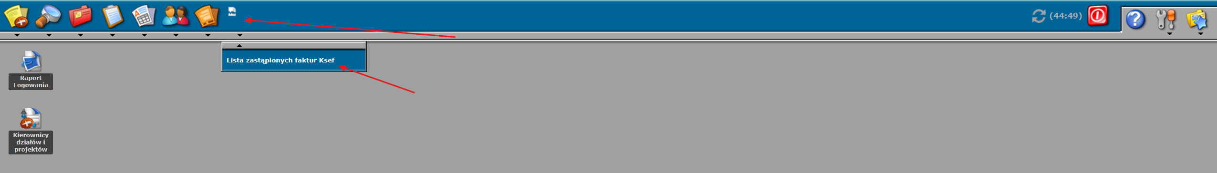
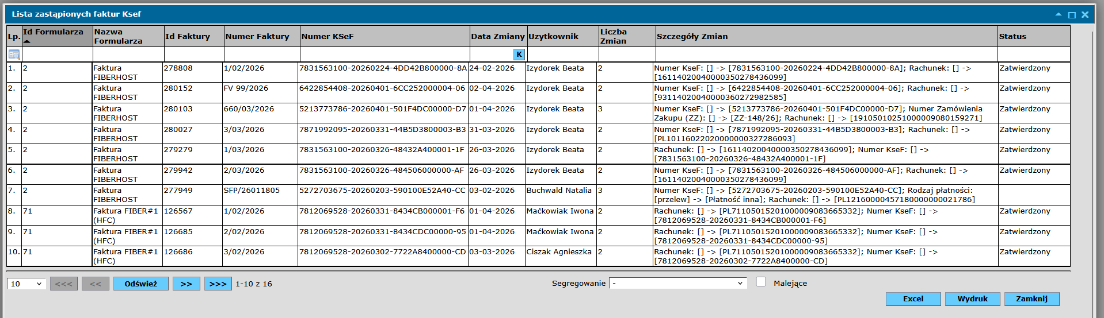

16.4. Widok dbo.vw_Integramax_Reintegrated_Ksef_ToSend
Widok identyfikuje dokumenty, które po zastąpieniu fakturą KSeF powinny zostać ponownie przekazane do zewnętrznej integracji. Wspólnym warunkiem jest status dokumentu 3, obecność numeru KSeF, odpowiednia flaga biznesowa o wartości TAK (oznacza że dla danego dokumentu została już wcześniej wykonana i zakończona powodzeniem pierwsza integracja), brak oznaczenia reintegracji jako wykonanej oraz istnienie logu WF2002 potwierdzającego, że dokument został zastąpiony.

16.5. Procedura dbo.SetKsefResyncDoneFlag
Procedura służy do ustawienia flagi potwierdzającej zakończenie reintegracji po stronie konkretnego formularza. W zależności od FormId aktualizowana jest odpowiednia kolumna logiczna w tabeli wf_xxxxx_dat. Jest to techniczne domknięcie procesu ponownej wysyłki dokumentu po merge.

17. Procedura zapisu rozdzielnika VAT
Procedura dbo.wf_SaveOrUpdateMatrix odpowiada za zapis i aktualizację rozdzielnika VAT na formularzu. Odczytuje dane przekazane w postaci tekstowej, rozbija je do struktury XML, a następnie aktualizuje lub dopisuje rekordy w tabeli wf_matrix_vat_values.
Dodatkowo, jeżeli formularz posiada pole fxd_matrix_vat_ft oraz dokument jest w odpowiednim statusie roboczym, procedura może przeliczyć i zapisać sumy netto i brutto do danych dokumentu. Obiekt ten jest więc wspólnym punktem spinającym UI rozdzielnika z utrwaleniem danych w bazie.

18. Zmiana logiki wyliczania kwoty dla zatwierdzenia bloczka workflow
Zmieniono logikę procedury wf_CalculateAmount, wykorzystywanej podczas zatwierdzania bloczka na workflow. Zmiana była konieczna po wdrożeniu rozdzielnika, ponieważ procedura zaczęła pobierać kwotę główną dokumentu bezpośrednio z danych rozdzielnika. W praktyce powodowało to problem dla faktur będących już w obiegu, zarejestrowanych jeszcze przed wdrożeniem tej zmiany, dla których rozdzielnik nie był uzupełniony.
W takim przypadku procedura odczytywała wartość 0 lub brak danych z rozdzielnika, co skutkowało błędnym wyliczeniem kwoty pozostałej do zadekretowania i w konsekwencji blokowało zatwierdzenie faktury znajdującej się w statusie w toku.
W ramach zmiany zmodyfikowano sposób wyznaczania wartości @main_amount. Obecnie procedura:
- w pierwszej kolejności próbuje pobrać wartość z pola rozdzielnika,
- jeżeli wartość z rozdzielnika nie istnieje lub jest równa 0, przechodzi do odczytu danych z dotychczas wykorzystywanego pola kwotowego,
- dopiero w przypadku braku obu wartości przyjmuje 0.
Dzięki temu zachowana została kompatybilność wsteczna dla dokumentów zarejestrowanych przed wdrożeniem rozdzielnika. Dla nowych dokumentów, w których rozdzielnik jest uzupełniany zgodnie z aktualnym procesem, procedura nadal korzysta z danych rozdzielnika. Natomiast dla starszych dokumentów możliwe jest dalsze poprawne zatwierdzanie bloczków na podstawie pól kwotowych netto, VAT i brutto, zgodnie z wcześniejszym mechanizmem działania.
Dodatkowo uporządkowano warunek sprawdzający dostępność pól na formularzu. W poprzedniej wersji procedura wymagała jednoczesnej obecności pola kwotowego i pola rozdzielnika, natomiast po zmianie procedura może działać również wtedy, gdy dostępne jest tylko jedno z tych źródeł danych. Pozwala to poprawnie obsłużyć różne warianty formularzy oraz dokumenty utworzone w różnych momentach rozwoju systemu.
